2023年度
株洲市人民政府国有资产监督管理委员会部门决算

目录
第一部分株洲市人民政府国有资产监督管理委员会单位概况
一、部门职责
二、机构设置
第二部分2023年度部门决算表
一、收入支出决算总表
二、收入决算表
三、支出决算表
四、财政拨款收入支出决算总表
五、一般公共预算财政拨款支出决算表
六、一般公共预算财政拨款基本支出决算表
七、一般公共预算财政拨款“三公”经费支出决算表
八、政府性基金预算财政拨款收入支出决算表
九、国有资本经营预算财政拨款支出决算表
第三部分2023年度部门决算情况说明
一、收入支出决算总体情况说明
二、收入决算情况说明
三、支出决算情况说明
四、财政拨款收入支出决算总体情况说明
五、一般公共预算财政拨款支出决算情况说明
六、一般公共预算财政拨款基本支出决算情况说明
七、一般公共预算财政拨款三公经费支出决算情况说明
八、政府性基金预算收入支出决算情况说明
九、国有资本经营预算支出决算情况说明
十、机关运行经费支出说明
十一、一般性支出情况说明
十二、政府采购支出说明
十三、国有资产占用情况说明
十四、2023年度预算绩效情况说明
第四部分名词解释
第五部分附件

第一部分

株洲市人民政府国有资产监督管理委员会单位概况

一、部门职责
（一）贯彻执行国家、省有关国有资产监督管理的法律、法规和方针、政策；制定本市国有资产监督管理的有关制度及具体办法并组织实施。
（二）根据市人民政府授权，负责履行出资人职责，保障出资人权益，加强所监管企业的国有资产管理工作。
（三）建立和完善国有资产保值增值考核和责任追究制度，拟订考核标准，对重大财务事项实施监督，通过预决算、审计、统计、稽核等方法对所监管企业国有资产的保值增值情况进行监管；落实国有资产保值增值责任；会同有关部门做好所监管企业工资分配管理工作，拟订所监管企业负责人收入分配政策并组织实施。
（四）指导推进国有企业改革和重组，推进国有企业现代企业制度建设，完善公司治理结构；推动国有经济布局和结构战略性调整；指导所监管企业引进战略投资者与产权（股权）招商引资和资本合作；加强与中央、省属企业对接合作；负责归口组织协调与中央、省属企业对接合作。
（五）负责市属国有企业党组织建设、党员管理和领导班子、企业经营管理者队伍建设；负责所监管企业的企业负责人进行考核、奖惩工作。
（六）代表市人民政府向所监管企业派出监事；负责监事会的日常管理工作。
（七）负责组织所监管企业上交国有资本收益；参与制定国有资本经营预算有关管理制度，提出并编制年度国有资本经营预、决算建议草案和预算调整方案建议草案，组织和监督国有资本经营预算的执行。
（八）负责指导全市国有企业法律工作制度建设和企业法律顾问管理工作。
（九）负责指导监督县市区国有资产管理工作。
二、机构设置
（一）内设机构设置。
株洲市人民政府国有资产监督管理委员会内设机构包括：共有编制人数50人，实有人数42人（根据报送要求，截至时间为2023年12月）。人员变化的主要原因是：我委2023年退休2名同志，调进1名同志。依据《中共株洲市委办公室、株洲市人民政府办公室关于株洲市人民政府国有资产监督管理委员会职责和机构编制调整的通知》（株办[2019]35 号），本部门内设科室 8 个，分别为：办公室、业绩考核与分配科、国有资本经营预算科、产权管理与规划发展科、政策法规与改革改组科、董事会工作科、监督科和党建科工作科，另设机关党委。本部门包含下属二级预算单位 1 个，即株洲市机械工业研究所。
（二）决算单位构成。株洲市人民政府国有资产监督管理委员会2023年部门决算汇总公开单位构成包括：株洲市国有资产监督管理委员会本级。

第二部分

部门决算表

收入支出决算总表
公开01表 部门： 株洲市人民政府国有资产监督管理委员会 单位：万元 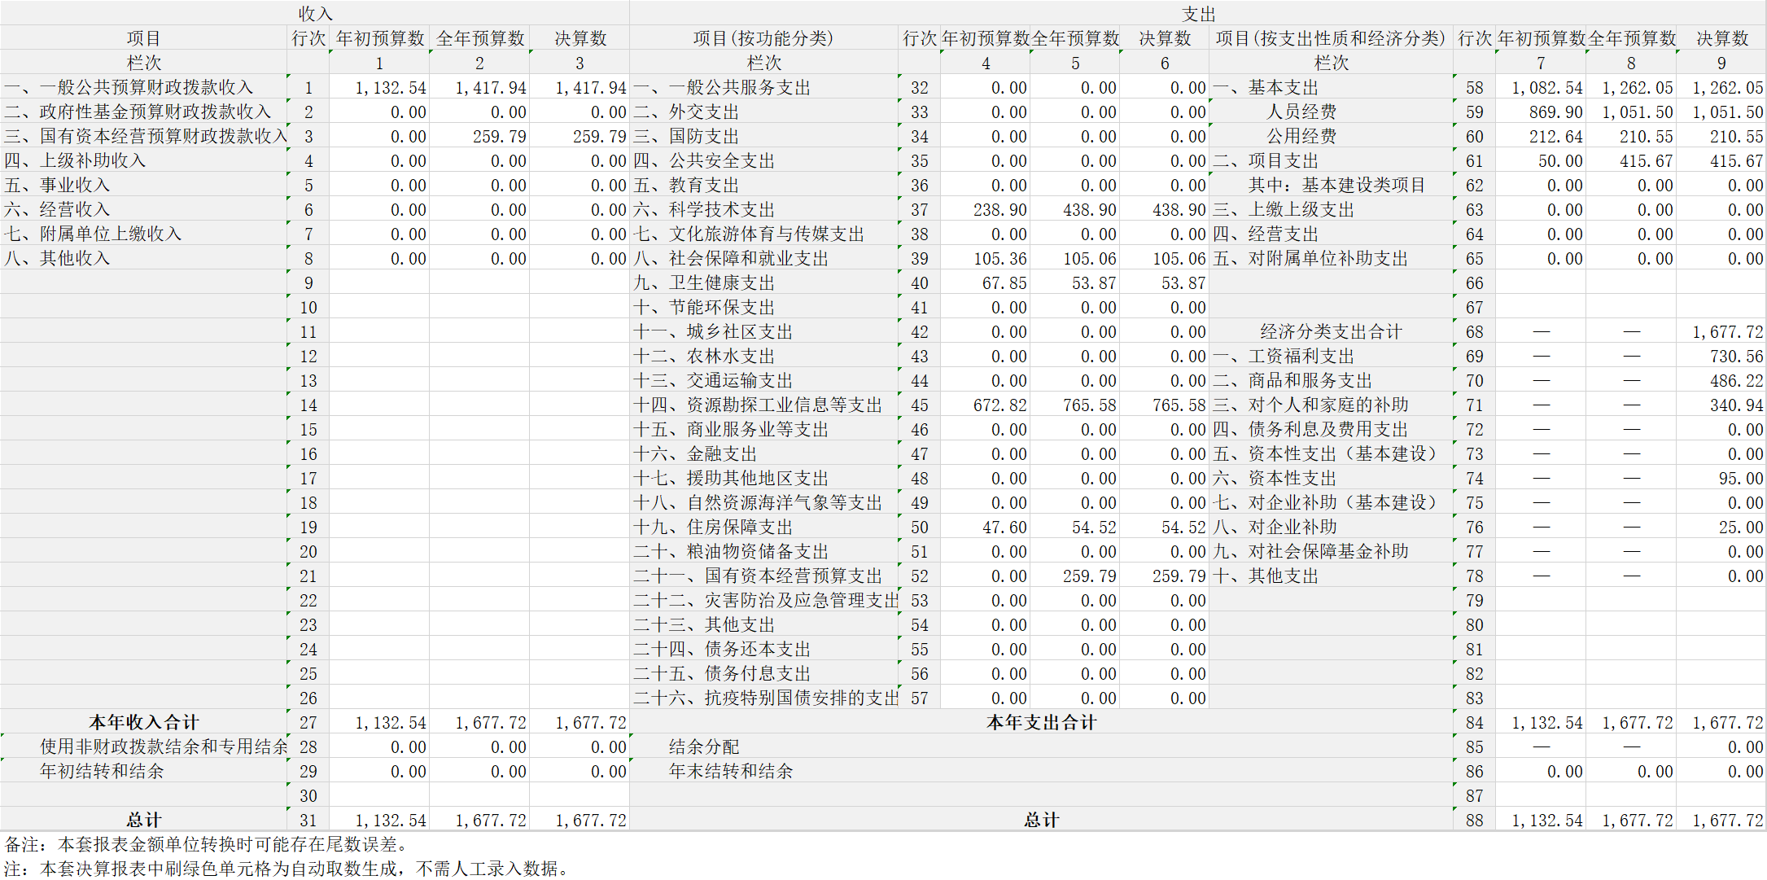

收入决算表
公开02表
部门： 株洲市人民政府国有资产监督管理委员会 单位：万元
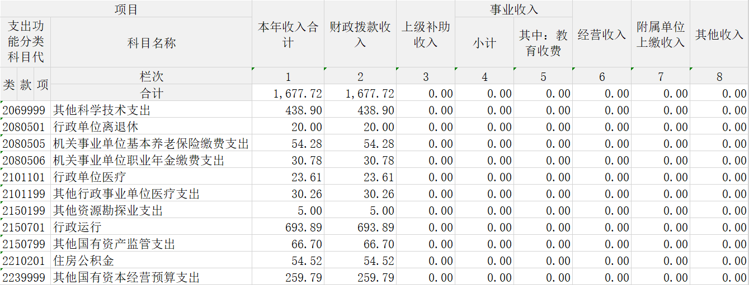
注：本表反映部门本年度取得的各项收入情况。
支出决算表
公开03表
部门： 株洲市人民政府国有资产监督管理委员会 单位：万元
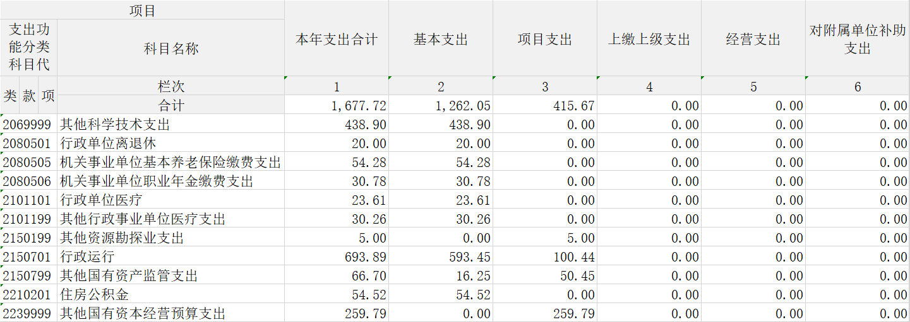
注：本表反映部门本年度各项支出情况。
财政拨款收入支出决算总表
公开04表
部门： 株洲市人民政府国有资产监督管理委员会 单位：万元
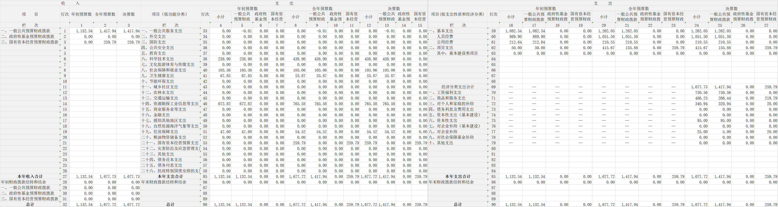
注：本表反映部门本年度一般公共预算财政拨款、政府性基金预算财政拨款和国有资本经营预算财政拨款的总收支和年末结转结余情况。

一般公共预算财政拨款支出决算表
公开05表
部门： 株洲市人民政府国有资产监督管理委员会 单位：万元
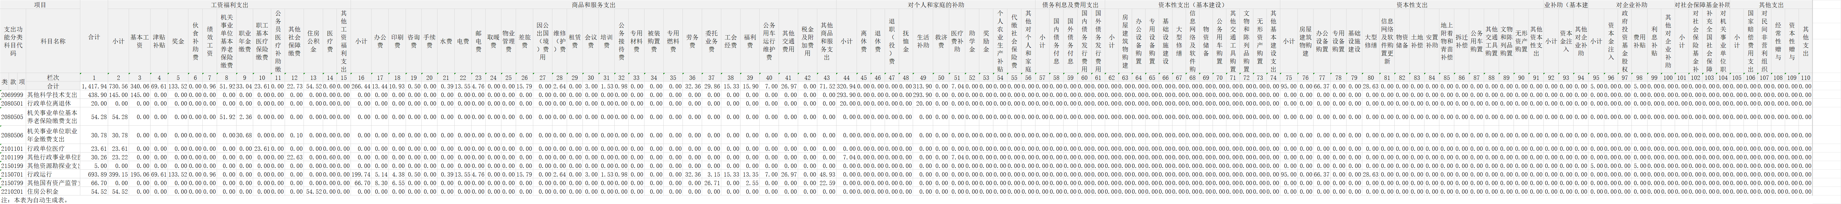
注：本表反映部门本年度一般公共预算财政拨款支出情况。

一般公共预算财政拨款基本支出决算表
公开06表
部门： 株洲市人民政府国有资产监督管理委员会 单位：万元
注：本表反映部门本年度一般公共预算财政拨款基本支出明细情况。

一般公共预算财政拨款“三公”经费支出决算表
公开07表
部门： 株洲市人民政府国有资产监督管理委员会 单位：万元
预算数 |  |  |  |  |  | 决算数
合计 | 因公出国（境）费 | 公务用车购置及运行费 |  |  | 公务  接待费 | 合计 | 因公出国（境）费 | 公务用车购置及运行费 |  |  | 公务  接待费
合计 | 因公出国（境）费 | 小计 | 公务用车  购置费 | 公务用车  运行费 | 公务  接待费 | 合计 | 因公出国（境）费 | 小计 | 公务用车  购置费 | 公务用车  运行费 | 公务  接待费
1 | 2 | 3 | 4 | 5 | 6 | 7 | 8 | 9 | 10 | 11 | 12
7.98 | 0 | 7 | 0 | 7 | 0.98 | 7.98 | 0 | 7 | 0 | 7 | 0.98
注：本表反映部门本年度“三公”经费支出预决算情况。其中，预算数为“三公”经费全年预算数，反映按规定程序调整后的预算数；决算数是包括当年一般公共预算财政拨款和以前年度结转资金安排的实际支出。

政府性基金预算财政拨款收入支出决算表
公开08表
部门： 株洲市人民政府国有资产监督管理委员会 单位：万元
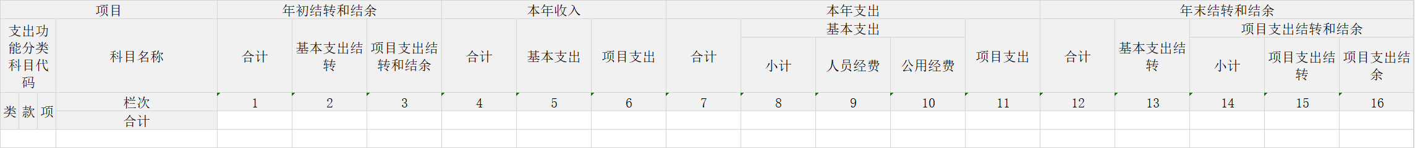
注：本表反映部门本年度政府性基金预算财政拨款收入、支出及结转和结余情况
株洲市人民政府国有资产监督管理委员会没有政府性基金收入，也没有使用政府性基金安排的支出，故本表无数据。

国有资本经营预算财政拨款支出决算表

公开09表
部门： 株洲市人民政府国有资产监督管理委员会 单位：万元
注：本表反映部门本年度国有资本经营预算财政拨款支出情况。

第三部分

2023年度部门决算情况说明
一、收入支出决算总体情况说明
2023年度收、支总计1677.72万元。与上年相比，减少700.17万元，减少29.45%，主要是因为过紧日子政策，整体财政支出下降。
二、收入决算情况说明
本年收入合计1677.72万元，其中：财政拨款收入1677.72万元，占100%。
三、支出决算情况说明
本年支出合计1677.72万元，其中：基本支出1262.05万元，占75.22%；项目支出415.67万元，占24.78%。
四、财政拨款收入支出决算总体情况说明
2023年度财政拨款收、支总计1677.72万元与上年相比，减少700.17万元,减少29.45%，主要是因为过紧日子政策，整体财政支出下降。
五、一般公共预算财政拨款支出决算情况说明
（一）一般公共预算财政拨款支出决算总体情况
2023年度一般公共预算财政拨款支出1417.94万元，占本年支出合计的84.52%，与上年相比，一般公共预算财政拨款支出减少187.79万元，减少11.69%，主要是因为过紧日子政策，整体财政支出下降。
（二）一般公共预算财政拨款支出决算结构情况
2023年度一般公共预算财政拨款支出1417.94万元，主要用于以下方面：科学技术（类）支出438.9万元，占30.97%；社会保障和就业（类）支出：105.06万元，占7.4%;卫生健康（类）支出：53.88万元，占3.81%；资源勘探工业信息等（类）支出765.58万元，占54.00%；住房保障支出54.52，占3.82%。
（三）一般公共预算财政拨款支出决算具体情况
2023年度一般公共预算财政拨款支出年初预算数为1132.54万元，一般公共预算财政拨款支出决算数为1417.94万元，完成年初预算的125.20%，其中：
- 一般公共服务支出（类）发展与改革事务（款）其他发展与改革事务支出（项）。
年初预算为0万元，支出决算为0万元，完成年初预算的100%。
- 科学技术支出（类）其他科学技术支出（款） 其他科学技术支出（项）。
年初预算为238.9万元，支出决算为438.9万元，完成年初预算的183.71%，决算数大于年初预算数的主要原因是：二级机构将非财政差额补助部分资金，即自筹资金纳入了决算范围。
3、社会保障和就业支出（类）行政事业单位养老支出（款）行政单位离退休（项）。
年初预算为105.36万元，支出决算为105.06万元，完成年初预算的99.72%，决算数大于年初预算数的主要原因是：人员异动带来的养老金异动。
4、卫生健康支出（类）行政事业单位医疗（款）行政单位医疗（项）。
年初预算为67.85万元，支出决算为53.87万元，完成年初预算的79.40%，决算数小于年初预算数的主要原因是：人员异动带来的工资异动。
5、资源勘探工业信息等支出（类）国有资产监管（款）一般行政管理事务（项）。
年初预算为672.82万元，支出决算为693.89万元，完成年初预算的103.13%，决算数大于年初预算数的主要原因是：人员增加。
6、资源勘探工业信息等支出（类）国有资产监管（款）其他国有资产监管支出（项）。
年初预算为66.7万元，支出决算为66.7万元，完成年初预算的100%。
六、一般公共预算财政拨款基本支出决算情况说明
2023年度一般公共预算财政拨款基本支出1262.05万元，其中：人员经费1051.5万元，占基本支出的83.32%,主要包括基本工资、津贴补贴、奖金、绩效工资、机关事业单位基本养老保险缴费、职业年金缴费、职工基本医疗保险缴费、其他社会保障缴费、住房公积金、医疗费、生活补助、医疗费补助、奖励金、其他对个人和家庭的补助；公用经费210.55万元，占基本支出的20.0%，主要包括办公费、印刷费、咨询费、水费、电费、邮电费、差旅费、维修（护）费、会议费、培训费、公务接待费、劳务费、委托业务费、工会经费、福利费、公务用车运行维护费、其他交通费用、其他商品和服务支出、办公设备购置。
七、一般公共预算财政拨款三公经费支出决算情况说明
（一）“三公”经费财政拨款支出决算总体情况说明
“三公”经费财政拨款支出预算为7.98万元，支出决算为7.98万元，完成预算的100%。其中：
因公出国（境）费支出预算为0万元，支出决算为0万元，完成预算的100%，原因是今年我委没有接到因公出国（境）的工作任务。
公务接待费支出预算为0.98万元，支出决算为0.98万元，完成预算的100%，与上年相比增加0.47万元，增加92.15%,增加的主要原因是由于国企改革工作取得成绩，与各个市州联系加强。
公务用车运行维护费支出预算为7万元，支出决算为7万元，完成预算的100%，与上年相比增加2万元，增加40%,增加的主要原因是国资工作需要，整体工作增加，公车运行费用增加。
（二）“三公”经费财政拨款支出决算具体情况说明
2023年度“三公”经费财政拨款支出决算中，公务接待费支出决算0.98万元，占12.28%,因公出国（境）费支出决算0万元，占0.0%,公务用车运行维护费支出决算7万元，占87.72%。其中：
1、因公出国（境）费支出决算为0万元，全年安排因公出国（境）团组0个，累计0人次（精确到个人）。
2、公务接待费支出决算为0.98万元，全年共接待来访团组8个、来宾89人次，主要是接待各其他市州国资委来我委调研考察发生的接待支出。
3、公务用车运行维护费支出决算为7万元，主要是燃油费、维修费、保险费等支出，截止2023年12月31日，我单位开支财政拨款的公务用车保有量为2辆。
八、政府性基金预算收入支出决算情况
本单位没有政府性基金收入，也没有使用政府性基金安排的支出。
九、国有资本经营预算支出决算情况说明
2023年度国有资本经营预算财政拨款收入259.79万元，年初结转和结余0万元；支出259.79万元，其中基本支出0万元，项目支出259.79万元；年末结转和结余0万元。
十、机关运行经费支出说明
2023年度，机关运行经费支出183.94万元，比年初预算数减少28.7万元，降低13.49%,主要原因是：部门严控运转经费开支；比上年决算数减少12.13万元，降低6.19%。主要原因是：财政局相应要求，严格控制运转经费。
十一、一般性支出情况说明
2023年开支会议费3.00万元，用于召开年度国资监管工作系列会议，人数百余人次；开支培训费1.53万元，用于事业机构全体人员按规定开展的学习等。
2023年度，会议费年初预算3万元，支出决算为3万元，完成年初预算的100%。用于召开年度国资监管工作会议和党风廉政建设暨反腐败工作会议，人数共200人，内容为报告2023年国资监管工作及与各监管企业负责人签订2023年度企业负责人经营业绩考核责任书等，经费支出为会议场租费、会务用餐费、其他费用等等。
培训费年初预算1万元，支出决算为1.53万元，完成年初预算的153%。用于开展培训，人数200人,内容为开展国资监管培训，本地培训经费支出为1.53万元（含租场费、住宿费、伙食费、授课费、其他）。
十二、政府采购支出说明
2023年度政府采购支出总额395.05万元，其中：政府采购货物支出84.56万元、政府采购工程支出45.71万元、政府采购服务支出264.78万元。授予中小企业合同金额244.46万元，占政府采购支出总额的61.88%，其中：授予小微企业合同金额120.89万元，占政府采购支出总额的30.6%。
十三、国有资产占用情况说明
截至2023年12月31日，共有车辆2辆，其中，机要通信用车2辆；单位价值50万元以上通用设备0台（套）；单位价值100万元以上专用设备0台（套）。
十四、2023年度预算绩效情况说明
根据预算绩效管理要求，我部门组织对2023年度部门整体支出和专项资金实施了全覆盖性的绩效评价，撰写了绩效自评报告。2023年整体支出1417.94万元，其中：基本支出1262.05万元，项目支出155.89万元，2023年度一般公共预算项目支出涉及项目8个，涉及资金155.89万元，占一般公共预算整体支出总额的10.99%。
从评价情况来看，全部完成绩效目标，绩效评价结果为优秀。
详见附表。

第四部分

名词解释
一、财政拨款收入：指单位从同级财政部门取得的财政预算资金。
二、事业收入：指事业单位开展专业业务活动及辅助活动取得的收入。
三、经营收入：指事业单位在专业业务活动及其辅助活动之外开展非独立核算经营活动取得的收入。
四、其他收入：指单位取得的除上述收入以外的各项收入。
五、使用非财政拨款结余：指事业单位使用以前年度积累的非财政拨款结余弥补当年收支差额的金额。
六、年初结转和结余：指单位以前年度尚未完成、结转到本年仍按原规定用途继续使用的资金，或项目已完成等产生的结余资金。
七、“三公经费”支出：纳入市财政预算管理的“三公经费”，是指用财政拨款安排的因公出国（境）、公务用车购置及运行和公务接待费。其中， 因公出国（境）反映单位公务出国（境）的国际旅费、国外城市间交通费、住宿费、伙食费、培训费、公杂费等支出；公务用车购置及运行费反映单位公务用车车辆购置支出（含车辆购置税）、燃料费、维修费、过路过桥费、保险费等支出；公务接待费反映单位按规定开支的各项公务接待（含外宾接待）支出。
八、机关运行经费：指为保障行政单位（包括参照公务员法管理的事业单位）运行用于购买货物和服务的各项资金，包括办公费、印刷费、邮电费、差旅费、会议费、日常维修费、专用材料及一般设备购置费、办公用房水电费、取暖费、物业管理费、公务用车运行维护费以及其他费用。

第五部分

附件
2023年度株洲市国资委部门（单位）整体支出
绩效自评报告

一、部门（单位）基本情况
（一）主要职责
1、贯彻执行国家、省有关国有资产监督管理的法律、 法规和方针、政策；制定本市国有资产监督管理的有关制度及具体办法并组织实施。
2、根据市人民政府授权，负责履行出资人职责，保障出资人权益，加强所监管企业的国有资产管理工作。
3、建立和完善国有资产保值增值考核和责任追究制度， 拟订考核标准，对重大财务事项实施监督，通过预决算、审计、统计、稽核等方法对所监管企业国有资产的保值增值情况进行监管；落实国有资产保值增值责任；会同有关部门做好所监管企业工资分配管理工作，拟订所监管企业负责人收入分配政策并组织实施。
4、指导推进国有企业改革和重组，推进国有企业现代企业制度建设，完善公司治理结构；推动国有经济布局和结构战略性调整；指导所监管企业引进战略投资者与产权（股权）招

商引资和资本合作；加强与中央、省属企业对接合作；负责归口组织协调与中央、省属企业对接合作。
5、负责市属国有企业党组织建设、党员管理和领导班子、
企业经营管理者队伍建设；负责所监管企业的企业负责人进行任免、考核、奖惩工作。
6、负责组织所监管企业上交国有资本收益；参与制定国有资本经营预算有关管理制度，提出并编制年度国有资本经营预、决算建议草案和预算调整方案建议草案，组织和监督国有资本经营预算的执行。
7、负责指导全市国有企业法律工作制度建设和企业法律顾问管理工作。
8、负责指导监督县市区国有资产管理工作。
9、承办市人民政府交办的其他事项。
（二）机构设置
本部门共有编制人数 35 人，实有人数 33 人。依据《中
共株洲市委办公室、株洲市人民政府办公室关于株洲市人民政府国有资产监督管理委员会职责和机构编制调整的通知》（株办[2019]35 号），本部门内设科室 8 个，分别为：办公室、业绩考核与分配科、国有资本经营与预算科、产权管理与规划发展科、政策法规与改革改组科、董事会工作科、监督科和党建工作科，另设机关党委。
本部门包含下属独立预算单位二级单位 1 个，为：株洲市机械工业研究所。
二、一般公共预算支出情况
2023年一般公共预算支出1417.94万元，其中：基本支出1262.06万元，项目支出155.88万元。
（一）基本支出情况
2023年本部门一般公共预算中基本支出1262.06万元，是指为保障单位机构正常运转、完成日常工作任务而发生的各项支出，包括基本工资、津贴补贴、社会保险费等人员经费以及日常公用经费、业务性商品和服务支出。其中:基本工资340.06万元、津贴补贴69.62万元、奖金133.52万元、绩效工资0.96万元、社会保险缴费107.69万元、医疗费 24.20万元、住房公积金54.52万元、对个人和家庭的补助320.95万元、资本性支出4.1万元、日常公用经费206.44万元。
- 项目支出情况
2023 年本部门一般公共预算中项目支出为155.88万元，主要是单位为完成特定行政工作任务或事业发展目标而发生的支出，包括有关事业发展专项、资本性支出等。其中：安全隐患治理整改补助资金5万元、业务用房维修专项90.89万元、清查处置闲置国有资产资源奖励工作经费5万元、2022年全年债务化解攻坚战考核奖励1.25万元、党代表活动专项经费3.3万元、业务性专项26.7万元、国有资本预算收益收缴及编制工作经费23.74万元、国资监管专项259.79万元。
- 政府性基金预算支出情况
2023 年本部门无政府性基金预算支出情况。
- 国有资本经营预算支出情况
2023年本部门国有资本经营预算支出为259.79万元，其中：委托业务费216.55万元、专项工作经费3.24万元、帮扶专项经费40万元。
五、社会保险基金预算支出情况
2023年本部门无社会保险基金预算支出情况。
六、资金使用及绩效情况（包含单位管理的公共专项）
（一）整体支出绩效情况
2023年部门整体支出1677.72万元，其中：基本支出1262.06
万元，项目支出 415.67万元。
主要包括：
1.产出指标
①基本支出
2023年本部门一般公共预算中基本支出1262.06万元，是指为保障单位机构正常运转、完成日常工作任务而发生的各项支出，包括基本工资、津贴补贴、社会保险费等人员经费以及日常公用经费、业务性商品和服务支出。其中:基本工资340.06万元、津贴补贴69.62万元、奖金133.52万元、绩效工资0.96万元、社会保险缴费107.69万元、医疗费 24.20万元、住房公积金54.52万元、对个人和家庭的补助320.95万元、资本性支出4.1万元、日常公用经费206.44万元。
②项目支出
2023 年本部门项目支出为415.67万元，主要是单位为完成特定行政工作任务或事业发展目标而发生的支出，包括有关事业发展专项、资本性支出等。其中：一般公共预算支出155.88万元（包含安全隐患治理整改补助资金5万元、业务用房维修专项90.89万元、清查处置闲置国有资产资源奖励工作经费5万元、2022年全年债务化解攻坚战考核奖励1.25万元、党代表活动专项经费3.3万元、业务性专项26.7万元);国有资本经营预算支出259.79万元（包含委托业务费216.55万元、专项工作经费3.24万元、帮扶专项经费40万元）。
2.效益指标
①认真落实“项目攻坚年”有关工作要求，加强统筹调度，实行挂图作战。截至10月末，按形象进度累计完成投资120.22亿元，同比增长98.94%，完成年度计划的79.29%。一是战略性项目初见成效。湘粤非铁海联运发运400列，年营业收入预计将超过1.5亿元；B保中心进出区贸易额8亿元，在全国排名37位；设立规模为1.9亿元的专精特新投资基金；参与设立先进产业集群母基金、省制造业转型升级基金、高分子新材料基金，总规模102.15亿元。二是招商类项目加速推进。国资系统计划招商项目数总计40个，预计总投资约177亿元。目前已与株洲中车时代电气股份有限公司、中国航天建设集团、中国建筑第五工程局有限公司等企业签约合作项目共12个，签约金额74.9亿元。
②大力推动国企“三资”盘活，截至10月底，共盘活处置资产账面净值62.79亿元，实现资产盘活处置收入10.04亿元。“资产超市”被纳入全省国有“三资”清查处置与管理改革典型案例。另新增资产盘活收入目标70亿元，以此补充财政国库收入。进一步完善现代企业治理体系，制定《“董事会规范建设年”暨公司治理示范企业创建活动实施方案》，出台《董事会和董事工作报告规定》《外部董事选聘和管理办法》《董事会和董事考核评价办法》等文件，35家二级子公司、23家三级子公司纳入董事会应建尽建范围，完成6家市属国有企业董事会调整配备。撤销市属国有独资公司监事会，将原监事会有关职能由董事会下设的审计与风险委员会负责。三是不断巩固推进降本增效改革。起草《持续推进“降本增效”激励办法（试行）》，将“降本增效”指标与企业工资总额浮动全面挂钩，并纳入集团领导班子综合业绩考核。截至10月底，监管企业职工人数较年初减少2.2%、共175人；人工成本发生数8.69亿元、同比下降3.87%；建设项目核减金额6.8亿元、核减率33%；“三大集团”可控经费同比下降23.16%、中介服务费同比下降38.65%。
③严控高息债务新增。城发集团加强融资行为管控，科学制定融资项目公开比选方案，实行透明化和规范化融资，努力实现新增融资综合成本保持在5%以内，同时通过置换、降息等手段，由易到难次序推进存量高息债务处置工作。国投集团针对高息债务严格实行“一债一策”置换化解计划，集团本部8%以上债务全部清零。推动债务结构优化。今年的新增融资中，直接融资222.23亿元，间接融资250.27亿元，直接融资占比较上年末下降4.4个百分点，存量间融占比超过40%，刚兑压力得到有效减小。同时，增加项目贷款、政策性银行贷款，城发集团获保交楼低息贷款28亿元，政策性银行贷款超20亿元；国投集团发行专项债6.5亿元，政策性银行贷款超15亿元；资源集团抢抓国家政策“窗口期”，发行乡村振兴公司债券8.1亿元。有力夯实融资基础。大力推动市属国企内部资源整合，构建多层次信用格局，不断增强抗风险能力。新增清投控股、公用事业公司取得AA+信用评级，南洲发展公司取得AA信用评级，市属国企共有AA+信用评级公司5家、AA信用评级3家。目前，国投集团、城发集团正在抢抓机遇、积极部署、广泛对接，全力争取农历年前取得AAA信用评级，若能申报成功，将进一步提升株洲的信用水平，大幅降低融资成本、拓宽融资渠道，从而促进地方债务化解工作。
④市国资委位列政务信息采用地州市第一，在国家级、省市级媒体发通讯稿302篇，推送的“湘粤非铁海联运”通讯获评全国优秀案例、水务集团获第四届全国供排水行业金剪刀视频展金奖。
（二）项目支出绩效情况
2023 年本部门项目支出为415.67万元，主要是单位为完成特定行政工作任务或事业发展目标而发生的支出，包括有关事业发展专项、资本性支出等。其中：一般公共预算支出155.88万元（包含安全隐患治理整改补助资金5万元、业务用房维修专项90.89万元、清查处置闲置国有资产资源奖励工作经费5万元、2022年全年债务化解攻坚战考核奖励1.25万元、党代表活动专项经费3.3万元、业务性专项26.7万元);国有资本经营预算支出259.79万元（包含委托业务费216.55万元、专项工作经费3.24万元、帮扶专项经费40万元）。
主要项目具体详情如下：
（1）委托业务费项目
项目支出216.55万元，主要用于监管企业经营业绩考核审
计、专项审计、三资盘活以及资产清查监督检查、市属国企资产盘活整合咨询服务、清廉国企宣传。其中：①监管企业经营业绩考核审计124.2万元；②监管企业专项审计62.2万元；③三资盘活以及资产清查监督检查服务按进度付款6.86万元；④市属国企资产盘活整合咨询服务9.8万元；⑤清廉国企宣传费用8万元；⑥网站维护运营按合同进度付款4.9万元；⑦国资系统国企改革案例评审活动工作经费0.59万元。
（2）业务用房维修专项
项目支出90.89万元，主要用于市国资委及市纪委驻国资委纪检监察组、协查组业务用房维修项目，此项目2022 年已使用170.6万元，2023年对部分完工的项目进行了结款，但因财政评审、结算等还未出结果、部分项目约定了质保金，故余下经费结转至 2024年支付完毕。
（3）帮扶专项经费
项目支出40万元，主要用于特困企业特困职工帮扶、桃水煤矿维稳工作经费。其中：特困企业特困职工帮扶20万元；桃水煤矿维稳工作经费20万元。
（4）党代表活动专项经费
项目支出3.3万元，主要用于党代表活动专项。其中：2 万
元用于2023年第十四代表组（市国资委）党代表活动经费；1.3
万元用于发放给第十四代表组中的生产和工作一线党代表年底
走访慰问联系困难党员群众。
七、存在的问题及原因分析
财务支出进度有待改进。改进措施:加强财务管理,严格财务审核。加强单位财务管理,健全单位财务管理制度体系,规范单位财务行为。合理规范支出进度,虽然国有资本预算支出进度受到国有资本预算收益收缴影响,我委将做好规划,尽可能加快支付进度。
- 下一步改进措施
1、加强业务学习，提高综合素质；
2、加强财务监督，提高管理水平。
九、部门整体支出绩效自评结果拟应用和公开情况
根据2023年度部门整体支出绩效自评表绩效评定指标对各项目量化评价，本单位自评指标得分100分。
其他需要说明的情况
无。
附件：2023年度部门整体支出绩效自评表

附件
2023年度部门（单位）整体支出绩效自评表
市级预算部门（单位）名称 |  |  | 株洲市人民政府国有资产监督管理委员会
年度预  算申请  （万元） |  |  | 年初预算数 | 全年预算数 | 全年执行数 | 分值 | 执行率 | 得分
年度预  算申请  （万元） | 年度资金总额 |  |  |  |  | 10
年度预  算申请  （万元） | 按收入性质分： |  |  |  | 按支出性质分：
年度预  算申请  （万元） | 其中： 一般公共预算：1417.94 |  |  |  | 其中：基本支出：1262.06
年度预  算申请  （万元） | 政府性基金拨款： |  |  |  | 项目支出：415.67
年度预  算申请  （万元） | 纳入专户管理的非税收入拨款：
年度预  算申请  （万元） | 其他资金：259.79（国有资本经营预算）
年度总体目标 | 预期目标 |  |  |  | 实际完成情况
年度总体目标 | 以深化国资国企改革为抓手，围绕做强做优做大国有企业目标，着力抓项目、促改革、强监管、防风险、强党建，坚定不移推进市属国有企业转型发展。 |  |  |  | 以深化国资国企改革为抓手，围绕做强做优做大国有企业目标，着力抓项目、促改革、强监管、防风险、强党建，坚定不移推进市属国有企业转型发展。
绩  效  指  标 | 一级指标 | 二级指标 | 三级指标 | 年度指标值 | 实际完成值 | 分值 | 得分 | 偏差原因分析及改进措施
绩  效  指  标 | 产出指标  (40分) | 数量指标 | 监管企业实现资产总额增长 | 增长1% | 1% | 10 | 10
绩  效  指  标 | 产出指标  (40分) | 质量指标 | 完成市委绩效考核 | 达到B类及以上 | B | 10 | 10
绩  效  指  标 | 产出指标  (40分) | 质量指标 | 项目完成率 | 100% | 100% | 10 | 10
绩  效  指  标 | 产出指标  (40分) | 时效指标 | 监管企业完成营业收入时间 | 12月31日 | 完成 | 10 | 10
绩  效  指  标 | 效益指标  （20分） | 经济效  益指标 | 监管企业国有资产保值增值 | 100% | 100% | 5 | 5
绩  效  指  标 | 效益指标  （20分） | 社会效  益指标 | 监管企业安排就业人员数 | 就业人数在8200以上 | 8200以上 | 5 | 5
绩  效  指  标 | 效益指标  （20分） | 生态效  益指标 | 监管企业发生重大环境污染 | 0 | 100% | 5 | 5
绩  效  指  标 | 效益指标  （20分） | 可持续影响指标 | 监管企业转型发展工作完成率 | 100% | 100% | 5 | 5
绩  效  指  标 | 满意度  指标  （10分） | 服务对象满意度指标 | 监管企业满意度 | 85%以上 | 100% | 10 | 10
绩  效  指  标 | 成本指标（20分） | 经济成本指标 | 财政资金预算完成率 | 90%以上 | 100% | 20 | 20
绩  效  指  标 | 成本指标（20分） | 社会成本指标
绩  效  指  标 | 成本指标（20分） | 生态环境成本指标
总分 |  |  |  |  |  | 100 | 100
填表人：谭华芳填报日期：2024年4月30日联系电话：19573344696单位负责人签字：宋宇

